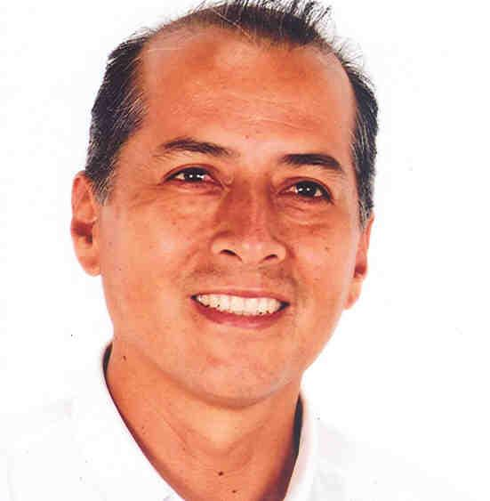
CURRICULUM VITAE

Nombres y Apellidos : Carlos Germán Carbajal Gonzales
Fecha de Nacimiento : 22 de Setiembre de 1961
Lugar : Motil - Otuzco – La Libertad
Domicilio : Cavero y Muñoz Nº 555 – Urb. Las Quintanas
DNI. : 17828980
CUSPP : 225441CCGBZ1
Essalud : 6109221CBGZC003
Teléfono : 232196
Celular : 94-9176020
RPC : 94-940486787
Correo : carlos_german61@yahoo.com
Correo : charlosts21@hotmail.com

PERFIL
Persona con amplia experiencia y adaptable a los cambios de política de empresa, analítica en toma de decisiones para beneficio de la empresa que lo contrata. Don de mando y experiencia en manejo de Grupos .
Experiencia en diferentes campos de la actividad empresarial especialmente en el Campo de la Minería y la Construcción.

GRADO DE INSTRUCCIÓN
Primaria : Colegio Claretiano ( 1973 )
Secundaria : Colegio Claretiano (1978 )
Superior : Universidad Nacional de Cajamarca
Especialidad: Contabilidad ( 1987 )

CURSOS Y SEMINARIOS
- 1978 – 1979 Instituto Cultural Peruano Norteamericano ICPNA – Inglés Básico – Intermedio
- 1981 ETCA Curso Contabilidad General
- 1986 – 1987 Colegio Contadores Públicos de La Libertad Seminario Impuesto a la Renta
- 1992 Sociedad Cervecera de Trujillo Curso de Coctelería y Barman
- 1998 Superintendencia Administrador Fondo de Pensiones Seminario Sistema Privado de Pensiones
- 2004 FAMESA Explosivos Capacitación Manejo de Explosivos Minería Superficial
- 2009 Ministerio de Vivienda – COFOPRI Seminario Temas Vinculados a los derechos de propiedad inmueble en el Perú
- 2009 Cerámicas San Lorenzo Taller de Capacitación en Pisos y Mantenimiento Cerámicos.
- 2009 SODIMAC Feria Capacitación
- 2010 SODIMAC Feria de Construcción y Capacitación
- 2010 UPN Escuela de Post grado. Conferencia “Anticorrupción, Gobernabilidad y Democracia.
- 2010 SODIMAC Curso de Construcción en “Drywall”

EXPERIENCIA LABORAL

- Año : 1984
Empresa : Benavides y Sánchez SRLtda.
Cargo : Auxiliar de Contabilidad
Desde : 02/01/84 hasta 02/02/85

- Año : 1988
Empresa : Consorcio Chimú (Constructora Norberto Odebrecht – Brasil y Graña y Montero S.A. – Proyecto Especial Chavimochic
Cargo : Auxiliar de Tesorería
Desde : 08/06/88 hasta 22/11/88

- Año : 1990
Empresa : Negocios Inmobiliarios M y B
Cargo : Auxiliar de Contabilidad
Desde : 15/01/90 hasta 12/03/90

- Año : 1990 - 1991
Empresa : Aserradero Raminovel S.A.
Cargo : Asistente Financiero – Ejec. de Ventas
Desde : 12/05/90 hasta 30/01/91

- Año : 1991 - 1992
Empresa : Sociedad Anónima Mercantil – Lima SAML (Grupo Brescia)
Cargo : Vendedor – Cobrador
Desde : 12/06/91 hasta 10/01/92

- Año : 1993
Empresa : AFP – Integra
Cargo : Ejecutivo de Ventas
Desde : 21/06/93 hasta 22/03/94

- Año : 1994
Empresa : Luis Carlessi Asociados
Cargo : Representante de Ventas
Desde : 01/04/94 hasta 07/05/95

- Año : 1995 - 1996
Empresa : AFP – Integra
Cargo : Ejecutivo de Cuentas Corporativas – Supervisor de Agencia – Sucursal Cajamarca
Desde : 16/05/95 hasta 02/12/96

- Año : 1997
Empresa : AFP – Unión
Cargo : Asesor Previsional
Desde : 02/05/97 hasta 30/11/97

- Año : 1998

Empresa : S y T del Perú S.A.
Cargo : Supervisor de Cartera Pesada – Hidrandina S.A.
Desde : 08/02/98 hasta 08/05/98
. Año : 2011

Años : 1999 – 2000- 2001- 2004
Empresa : PCA Tramway SRL
Cargo : Supervisor en Obra en distintas Unidades Mineras
Trabajos de Instalación, montaje , desmontaje de
Plantas, trabajos de alto riesgo ( trabajos de altura e izaje )

Empresa : Super Mercado Peruanos SA
Cargo : Asistente de Prevención de Perdidas
Supervisor y encargado de Seguridaden Tienda Hipermercado.
Desde : 15/12/2010 hasta la fecha .

HABILIDADES Y DESTREZAS
Me gusta participar en Actividades Culturales , Deportivas , Sociales , también Cantar y hacer actividades en Desarrollo de la Comunidad , Practico algunos deportes pero ocasionalmente . También es mi Hobbie el Escribir , a veces escribo como columnista de algunos Diarios del medio como La Industria .

REFERENCIAS PERSONALES

- Guillermo Benavides Lozano
Gerente Gral ITTSA
Telef. 231454

- Silvio Dragunsky
- Administrador AFP INTEGRA Trujillo
Telef. 232443

- Nicolás Ghinciulescou de Bracamonte
- Gerente Comercial Acuario
Telef. 223137

- Luis Carlessi Bastarrachea
- Gerente Gral Luis Carlessi Asociados
Telef. 256613

Ing. Rusell Marcelo Santillana Salas –Gerente Gral Cia Minera Poderosa SA
Telf : (511)6172727 (511 ) 3728205

Jenry Cruzado Vazquez – Coordinador de Seguridad en MAKKRO SA
RPC : 982368227

Jorge L. Carbajal Rodriguez .- Supervisor de Seguridad en REPSOL YPF( Gas de Camisea ) Cel : 958844209 – 948246958

Pretensiones Salariales :
S/ 4,500 Nuevos Soles Mensual

